Лекция №8 (ФКН, 4 семестр)
Линейные уравнения и системы дифференциальных уравнений
Пусть 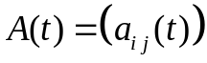 - квадратная матрица-функция 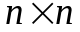, 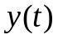 и 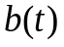 - вектор-функции.
Тогда линейной неоднородной системой дифференциальных уравнений (ЛНС) называется следующее уравнение
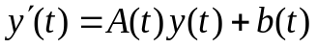. (1)
Если 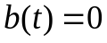, то получается линейная однородная система (ЛОС)
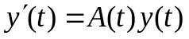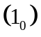
Справедлива следующая теорема.
Теорема Если 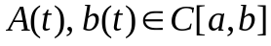 и 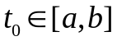, то 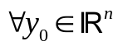 существует единственное решение задачи Коши для системы (1), удовлетворяющее начальным условиям 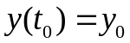 и определенное на всем отрезке 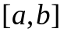.
Это следует из того, что правая часть уравнения (1) непрерывна и дифференцируема по в слое 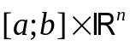.
Свойства решений ЛОС
- Если 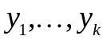 - решения ЛОС, то 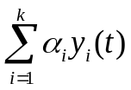 - тоже решения ЛОС, то есть множество решений ЛОС образуют линейное пространство.
- Принцип суперпозиции Если 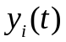 - решение ЛНС: 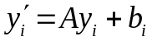, то удовлетворяет ЛНС 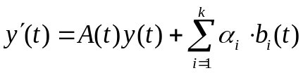.
Следствие 1. Если 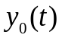 - решение ЛОС, а 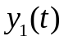 - решение ЛНС с одинаковой матрицей 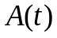, то 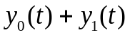 - тоже является решением ЛНС.

Следствие 2. Если и 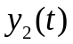 - решения ЛНС, то 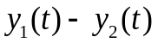 - решение ЛОС.

Def 1 Набор вектор-функций 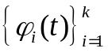 называется линейно зависимым на 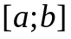, если
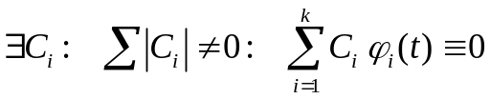.
Набор вектор-функций называется линейно независимым на , если из равенства
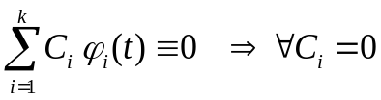
Например, вектор-функции 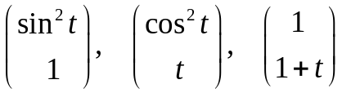 линейно зависимы на , а любые две из них - линейно независимы.
- 8.2 –
Def 2 Набор из линейно независимых решений ЛОС называется фундаментальной системой решений (ФСР).

Теорема о существовании ФСР Если 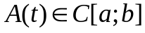, то существует ФСР 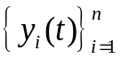 и любое решение ЛОС можно представить в виде линейной комбинации функций
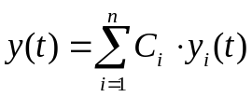.
Иными словами, множество решений ЛОС является -мерным линейным пространством, базисом которого является ФСР.
Доказательство
Пусть 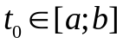, а 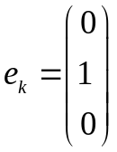 - вектор, у которого на -том месте стоит 1, а остальные координаты равны нулю. Обозначим: 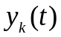- решение задачи Коши нашей системы, удовлетворяющее условию 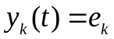.
Докажем, что линейно независимы.
Пусть 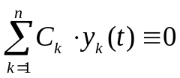, где 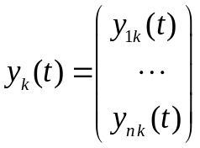. При 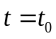 получим 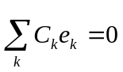. Но это означает, что 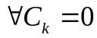 и, следовательно, линейно независимы.
Докажем второе утверждение теоремы. Пусть - решение ЛОС.
Тогда 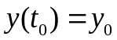 можно разложить по базису 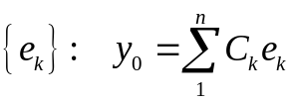.
Докажем, что 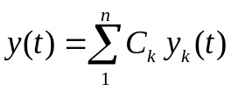. Правая и левая части этого равенства являются решениями ЛОС, причем при 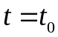 они совпадают.
В силу единственности решения задачи Коши эти решения совпадают всюду.
Теорема доказана.

Следствие. Пусть 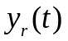 - частное решение ЛНС. Тогда любое решение этой ЛНС имеет вид
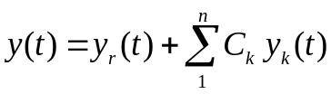.
Это следует из предыдущей теоремы и Следствия 2.
Чтобы выяснить являются ли данные решения линейно независимыми или нет – введем следующий определитель.

Def Пусть 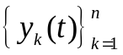 - решения ЛОС. Определителем Вронского этой системы называется
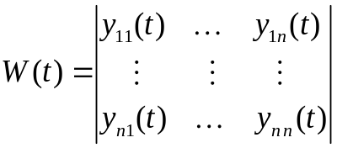, где .

- 8.3 –
Теорема Если , а - решение ЛОС при 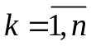, то
- либо 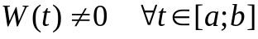 и, значит, - линейно независимы;
- либо 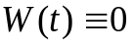 и, значит, - линейно зависимы.

Кроме этого, справедлива формула Лиувилля-Остроградского (без доказательства) 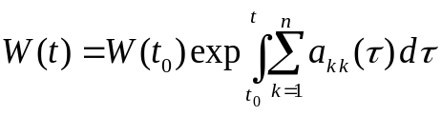
Def Фундаментальной матрицей решений (ФМР) ЛОС называется матрица, столбцы которой являются вектор-функциями из ФСР.
Тогда 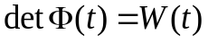, а сама эта матрица удовлетворяет матричному дифференциальному уравнению
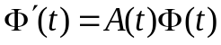. ( 3 )

С помощью ФМР общее решение ЛОС можно записать в виде 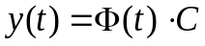, где 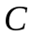 - постоянный вектор.

Метод вариации или метод Лагранжа

Покажем как, зная ФМР, можно найти решение ЛНС.
Ищем решение ЛНС в виде 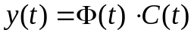, где 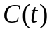 - неизвестная функция (варьируем постоянную).
Тогда 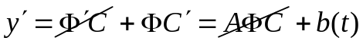.
Здесь мы подставили в ЛНС и воспользовались равенством (3).
Значит, 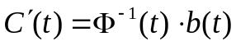 и 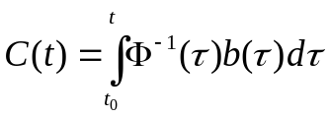.
Полученную вектор-функцию подставим в формулу для решения.
Все выше перечисленное можно перенести на линейные уравнения
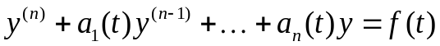.
Тогда общее решение линейного однородного уравнения (ЛОУ) будет иметь следующий вид
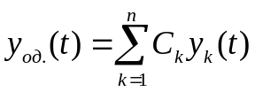, где - решение из ФСР.
А общее решение линейного неоднородного уравнения (ЛНУ)
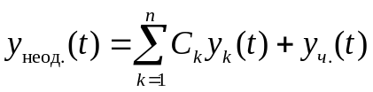.
Определитель Вронского находится так:

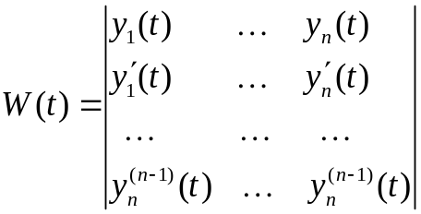

И служит для проверки линейной независимости решений.

- 8.4 –

Формула Лиувилля-Остроградского для линейного уравнения 2-го порядка будет выглядеть так
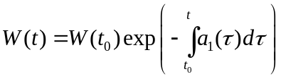.
Ее можно записать иначе 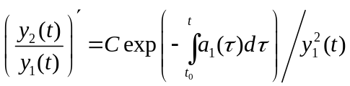

С помощью этой формулы можно решить линейное уравнение 2-го порядка, если известно частное решение.

Пример 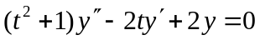
Легко видеть, что 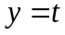 является частным решением этого уравнения.
Поэтому 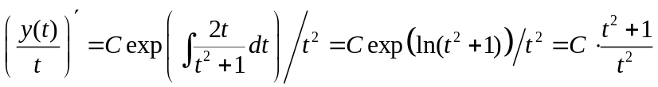.
Значит 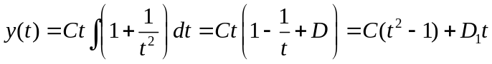 - общее решение данного уравнения.

Метод вариации для ЛНУ

Если найдена ФСР для ЛОУ, то решение ЛНУ ищем в виде
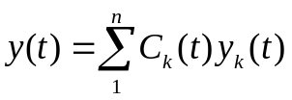.
Функции 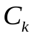 находим из следующей системы
